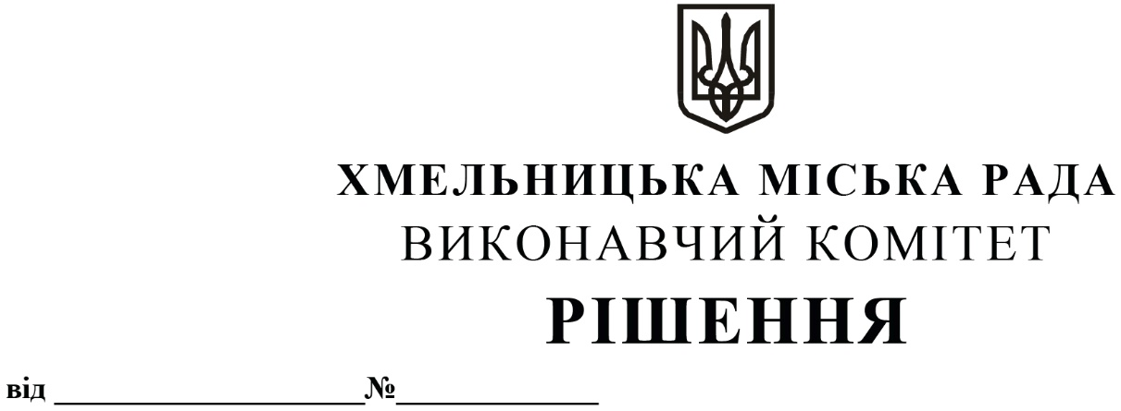

Про розгляд скарги приватного нотаріуса Хмельницького міського нотаріального округу Петляк Тетяни Вікторівни на постанову адміністративної комісії при виконавчому комітеті Хмельницької міської ради

Постановою № 36 адміністративної комісії при виконавчому комітеті Хмельницької міської ради від 10.09.2019р. було притягнуто до адміністративної відповідальності за ст. 152 Кодексу України про адміністративні правопорушення приватного нотаріуса Петляк Тетяну Вікторівну та винесено штраф у розмірі 850,00 грн. Суть справи полягає у тому, що 01.07.2019 р. о 11.30 год. по вул. П. Мирного, 4/1 у місті Хмельницькому виявлено розміщення зовнішньої реклами без дозвільних документів на фасаді приміщення, чим порушено п. 6.13.2. Правил благоустрою території м. Хмельницького про що складено протокол про адміністративне правопорушення.
Не погоджуючись із зазначеною постановою, приватний нотаріус Петляк Тетяна Вікторівна направила на адресу виконавчого комітету Хмельницької міської ради скаргу в порядку ст. ст. 287, 288 Кодексу України про адміністративні правопорушення. У вказаній скарзі приватний нотаріус Петляк Т. В., викладаючи свої обґрунтування та доводи, просить скасувати вищезазначену постанову.
За результатами розгляду скарги необхідно зазначити наступне.
Протокол про адміністративне правопорушення та додані до нього матеріали були направлені для розгляду на адміністративну комісію при виконавчому комітеті Хмельницької міської ради для прийняття рішення. Скаржниця була присутня на засіданні адміністративної комісії. Розгляд справи було перенесено на наступне засідання про що скаржниця була належним чином повідомлена. Однак, Петляк Т.В. не була присутня при розгляді справи та винесенні постанови про накладення на неї штрафу у розмірі 850 гривень.
За підсумками вивчення матеріалів скарги встановлено, що відповідно до ст. 2 Закону України «Про рекламу» дія цього Закону не поширюється на відносини, пов’язані з розповсюдженням інформації, обов’язковість розміщення та оприлюднення якої визначено іншими законами України.
Оскільки, нотаріуси не можуть займатися підприємницькою діяльністю та не є фізичними особами-підприємцями, положення Закону України «Про рекламу» не можуть застосовуватись до нотаріусів.
Враховуючи вищевикладене, керуючись Законами України «Про місцеве самоврядування в Україні», «Про благоустрій населених пунктів», «Про нотаріат», «Про рекламу», ст. ст. 152, 247, 289, 293 Кодексу України про адміністративні правопорушення, рішенням тридцять дев'ятої сесії Хмельницької міської ради від 25.06.2014р. № 71 «Про внесення змін в рішення 24-ї сесії міської ради від 08.04.2009р. №7 «Про затвердження «Правил благоустрою території міста Хмельницького» із змінами», виконавчий комітет міської ради

ВИРІШИВ:

1. Скаргу приватного нотаріуса Хмельницького міського нотаріального округу Петляк Тетяни Вікторівни задовольнити. Постанову адміністративної комісії при виконавчому комітеті Хмельницької міської ради №36 від 10 вересня 2019р. скасувати, справу про адміністративне правопорушення закрити.
2. Контроль за виконанням рішення покласти на секретаря міської ради М. Кривака.

Міський голова О. СИМЧИШИН

